Formater en ext4 chiffré avec LUKS

Introduction
Vous avez fait l’acquisition d’un disque dur externe (ou autre support de ce genre). Le disque fonctionne bien mais il est préformaté en NFTS, le système de Microsoft particulièrement adéquat pour l’utilisation avec leurs Windows mais également compatible avec de nombreux appareils tels que télévisions, et aussi compatible avec d’autres systèmes d’exploitation tels que GNU/Linux ou MacOS. Par contre, pour un usage exclusif avec nos systèmes GNU/Linux, il peut être pertinent de reformater ce disque avec notre système de fichier ext4 et de le chiffrer avec LUKS. Voici comment faire.

L’utilitaire Disks de Gnome
Disk (parfois traduit « Disques ») est le logiciel utilitaire de Gnome pour manipuler les disques et leurs partitions. Il est vraiment très bien et permet de faire beaucoup de choses très bien :) Bref, je vous le conseille.
Cet utilitaire est généralement présent et peut être retrouvé dans le menu principal en saisissant disk dans la zone de recherche.

Démonter le système existant
Vous avez branché le disque et le système de fichiers NTFS a été automatiquement monté. Vous allez démonter ce système avec le petit bouton « stop » ⏹.
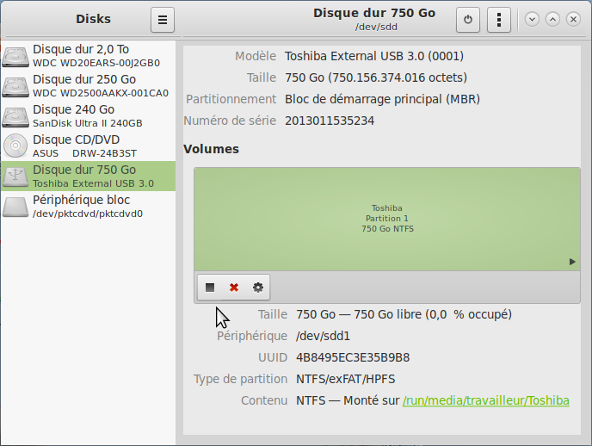

La partition n’est plus montée
La partition n’est donc plus montée et vous allez vous diriger vers le menu Options de la partition ⚙.
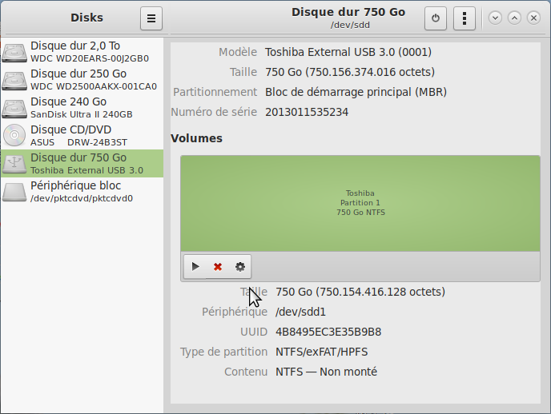

Dialogue pour formater
Dans ce menu, vous allez cliquer pour obtenir la boite de dialogue Formater la partition (traduit ensuit par « Formater le volume »).
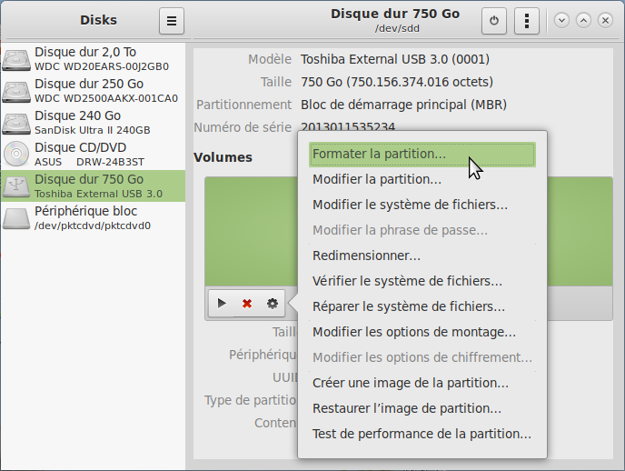

Les options de formatage
Choisissez le nom de votre partition (« de votre disque dur ») et le type de système de fichiers Ext4 avec l’option LUKS, puis le bouton Suivant...
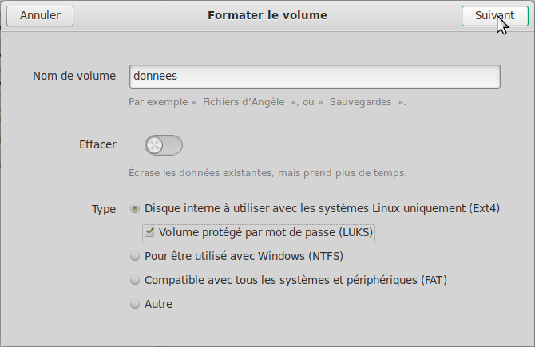
L’option Effacer « placera des zéros partout » de sorte à rendre non récupérable les données précédemment présentes, mais ça prend du temps et si le disque est neuf ça ne sert à rien.

Choisir le mot de passe
Puisque nous avons choisi LUKS, il faut choisir le fameux mot de passe, puis le bouton Suivant...
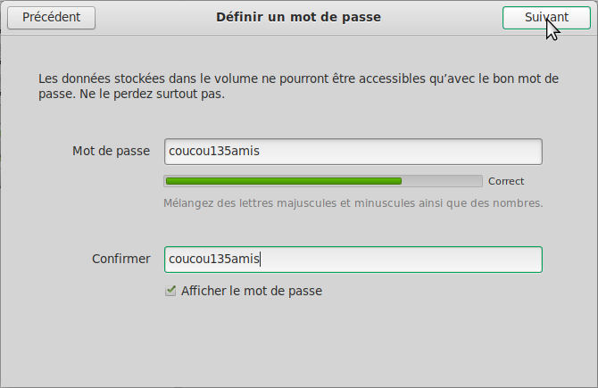

Formater !
Un résumé de l’opération vous est proposé et le bouton est rouge, il faut cliquer dessus, Formater !
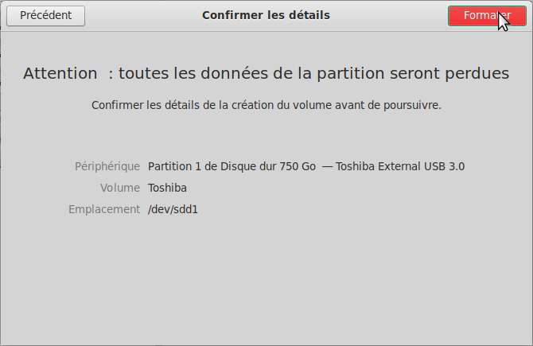

Ça tourne…
C’est pas fini de suite… L’utilitaire est déjà disponible pour d’autres éventuelles opérations. Une petite animation indique qu’un travail est effectué sur le disque. Il faut attendre...
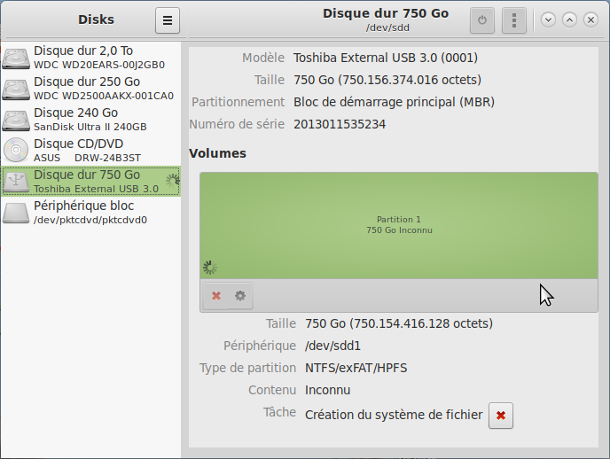

Monter le système de fichier
Lorsque c’est fini, la partition est formatée, il ne reste plus qu’à le monter en cliquant sur le bouton ⏵ (“Play” en anglais) .
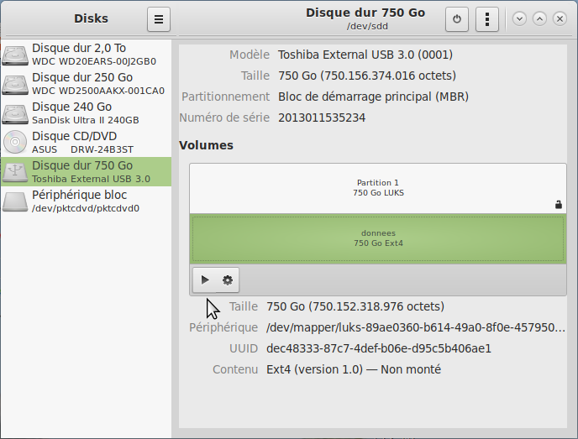

La partition est montée
Dit autrement « Le disque est là ! ». Pour voir les fichiers il suffit de cliquer sur le lien « Monté sur ... » ou de vous diriger vers ce dossier vous-même...
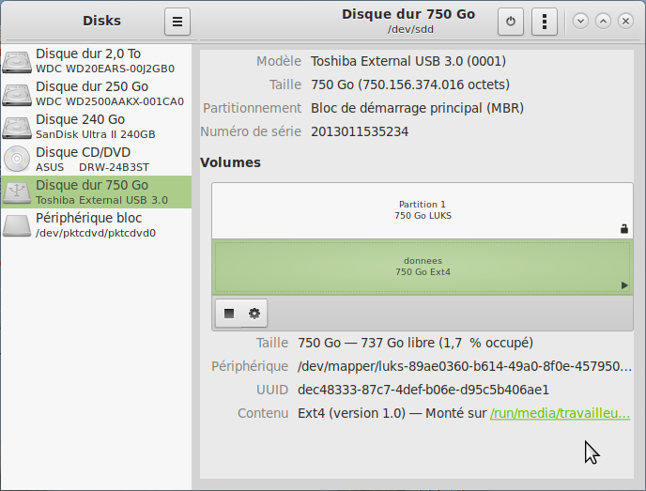

Débrancher le disque
Très important, débrancher correctement le disque, toujours à partir de l’utilitaire Disk, en cliquant sur le bouton Éteindre ⏻. Vérifiez néanmoins avoir sélectionné le bon disque à éteindre ;) Attendez la fin d’un éventuel travail d’écriture et la disparition du disque avant de débrancher physiquement le disque.
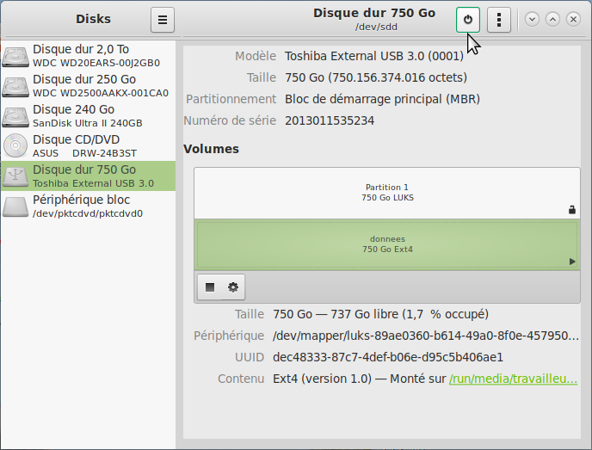

La suite
Lorsque vous brancherez ce disque, une boite de dialogue de ce genre apparaîtra et vous invitera à saisir le mot de passe.
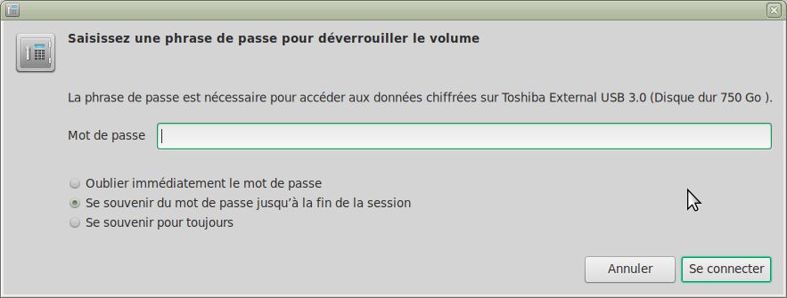
Si vous vous plantez, ce n’est pas grave, vous pourrez l’éteindre et le rebranche. Ou même le déverrouiller et monter manuellement à partir de l’utilitaire Disk.

